Textul descriptiv literar (artistic)
Prezintă sugestiv un colț din natură, un anotimp, un obiect, un fenomen sau un personaj.

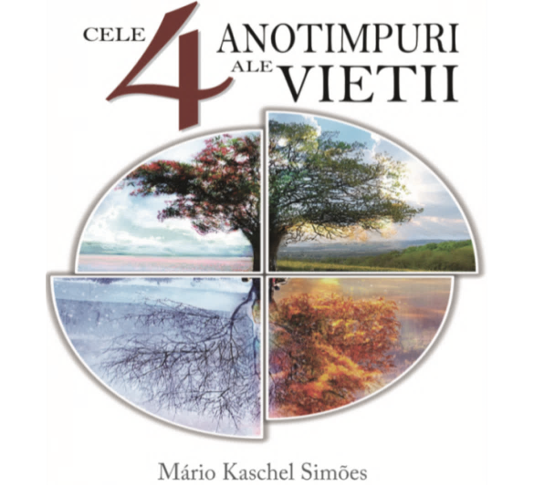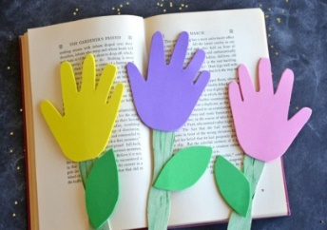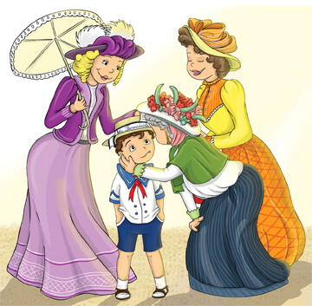

Trăsături:
- poate fi scris în versuri sau în proză;
- exprimă o viziune subiectivă asupra aspectelor descrise;
- este prezent grupul nominal (substantiv+adjectiv): ochi căprui, mari și luminoși; blăniță pufoasă; voce blândă;
- limbajul este expresiv (figuri de stil și imagini artistice);
- punctuația poate dobândi valențe expresive;
- timpurile verbale utilizate sunt prezentul sau imperfectul;
- Poate fi literar sau nonliterar;
- are scopul de a sensibiliza cititorul;
- Descrierea de tip tablou prezintă un peisaj, un loc, un anotimp sau un fenomen al naturii.
- Descrierea de tip portret înfățișează trăsăturile fizice/morale ale unui personaj.

Figurile de stil sunt procedee ce constau în asocieri neobișnuite de cuvinte menite să ne impresioneze.” geamuri mici și somnoroase”
Personificarea este o figură de stil prin care se atribuie însușiri omenești obiectelor, fenomenelor naturii sau ființelor necuvântătoare.
” De Paști în satul vesel căsuțele-nălbite
Lucesc sub a lor malduri de trestii aurite”
”satul vesel”- personificare

Citește un pastel, la alegere. Vei completa jurnalul cu dublă intrare, apoi vei impărtăși colegului de bancă gândurile tale.

Jurnalul cu dublă intrare

- Numele cititorului:…………………………….………………...…
- Data: ………...………….….………
- Text:...…………………………………………………...………….
- Autor:……………………………………………..…………….
UNIVERSUL
MEU
UNIVERSUL
TEXTULUI

………………………………
………………………………
………………………………
………………………………
………………………………
………………………………
………………………………
………………………………
………………………………
………………………………
………………………………
………………………………
………………………………

………………………………
………………………………
………………………………
………………………………
………………………………
………………………………
………………………………
………………………………
………………………………
………………………………
………………………………
………………………………
………………………………

Jurnalul cu dublă intrare este o metodă eficientă prin care cititorii stabilesc o legătură strânsă între text şi experiența personală.
- Pe măsură ce citești, oprește-te și notează în jurnal secvențe din text care te impresionează în mod deosebit sau care îți amintesc de o experiență personală.
- În partea dreaptă, interpretează fiecare secvență notată.
- Poți răspunde la întrebări de tipul:
De ce am notat această secvență?
Prin ce mi-a reținut atenția?
La ce m-a făcut să mă gândesc?
Ce emoție mi-a inspirat secvența?
Ce întrebare am în legătură cu acest fragment?

